GRÖMO ALUSTAR Regenfallrohr rund 3 m

GRÖMO

Eigenschaften

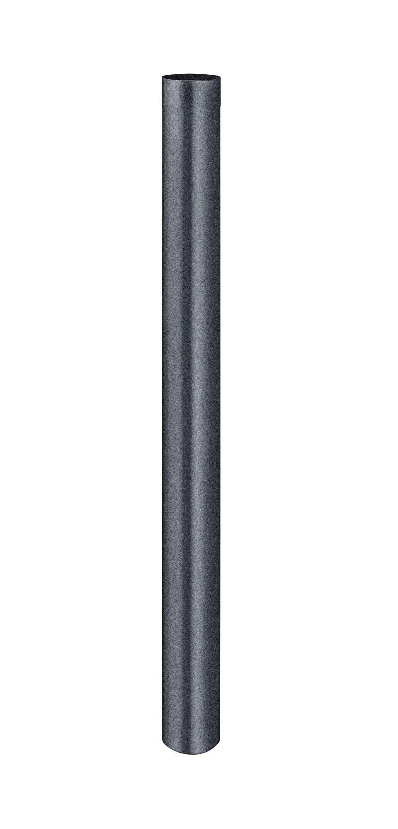

Farbton

anthrazit, dunkelbraun, dunkelgrün, hellgrau, nach RAL-Farbkarte, rot, schwarz, weiß

Form

rund

Oberfläche

beschichtet

Werkstoff

Aluminium

Länge (mm)

3.000,00

Kantenausführung

gerade

Ablaufleistung (l/s)

2,70 - 17,40

Nennweite DN

60,00 - 120,00

Hinweis

Mit Schutzfolie, Ohne Schutzfolie

Farbtonbezeichnung Hersteller

Testa di Moro, Oxydrot, Anthrazit, Ziegelrot, Weiß, Hellgrau, Moosgrün, Tiefschwarz